

本科实验报告

课程名称： | 计算机网络
实验名称： | 网络协议分析
姓 名： | 刘轩铭
学 院： | 计算机学院
系： | 计算机系
专 业： | 软件工程
学 号： | 3180106071
指导教师： | 邱劲松

2020年 9月 20日

浙江大学实验报告

实验目的
- 学习使用Wireshark抓包工具。
- 观察和理解常见网络协议的交互过程
- 理解数据包分层结构和格式。

实验内容
- Wireshark是PC上使用最广泛的免费抓包工具，可以分析大多数常见的协议数据包。有Windows版本和Mac版本，可以免费从网上下载。
- 掌握网络协议分析软件Wireshark的使用，学会配置过滤器
- 观察所在网络出现的各类网络协议，了解其种类和分层结构
- 观察捕获到的数据包格式，理解各字段含义
- 根据要求配置Wireshark，捕获某一类协议的数据包，并分析解读

主要仪器设备
- 联网的PC机、Windows、Linux或Mac操作系统、浏览器软件
- WireShark协议分析软件

操作方法与实验步骤
- 安装网络包捕获软件Wireshark
- 配置网络包捕获软件，捕获所有机器的数据包
- 观察捕获到的数据包，并对照解析结果和原始数据包
- 配置网络包捕获软件，只捕获特定IP或特定类型的包
- 抓取以下通信协议数据包，观察通信过程和数据包格式
- PING：测试一个目标地址是否可达
- TRACE ROUTE：跟踪一个目标地址的途经路由
- NSLOOKUP：查询一个域名
- HTTP：访问一个网页

实验数据记录和处理
- Part One
- 运行Wireshark软件，开始捕获数据包，列出你看到的协议名字（至少5个）。
协议名：ARP (Address Resolution Protocol), UDP (User Datagram Protocol), TCP (Transmission Control Protocol), TLS (Transport Layer Security), HTTP (HyperText Transfer Protocol)

部分截图如下：
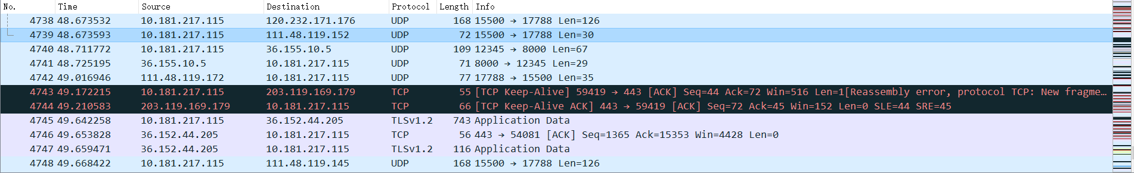

- 找一个包含IP的数据包，这个数据包有 5 层？最高层协议是 Data ，从Ethernet开始往上，各层协议的名字分别为： Internet Protocol, User Datagram Protocol, Data 。
截图如下：

展开IP层协议，标出源IP地址、目标IP地址及其在数据包中的具体位置，展开Ethernet层，标出源MAC地址和目标MAC地址及其在数据包中的具体位置。
截图如下：
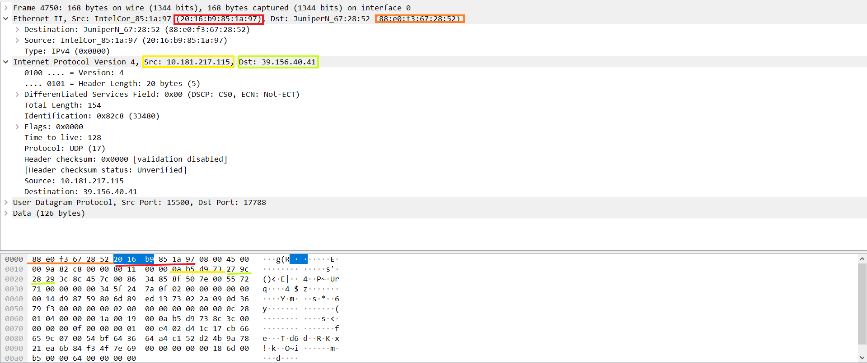
- 配置应用显示过滤器，让界面只显示某一协议类型的数据包（输入协议名称）。
使用的过滤器： arp ，希望显示的协议类型： ARP 。
截图如下：
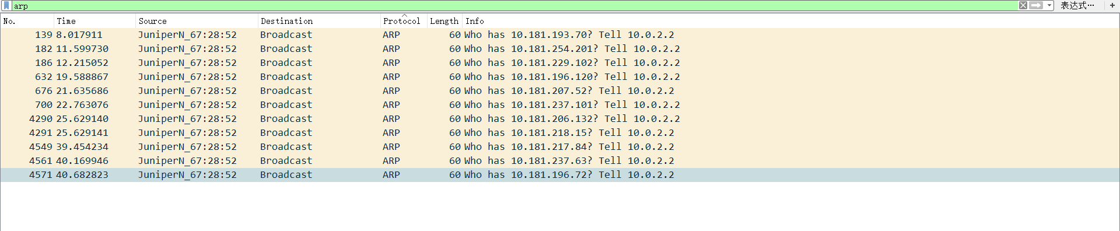

- 配置应用显示过滤器，让界面只显示某个IP地址的数据包（ip.addr==x.x.x.x）。
使用的过滤器： ip.addr == 36.152.44.96 ，希望显示的IP地址： 36.152.44.96 。
截图如下：
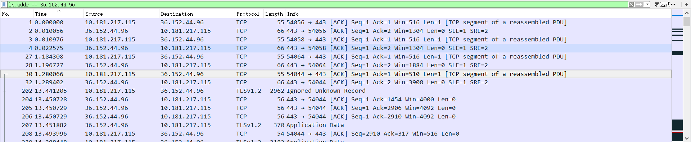

- 配置捕获过滤器，只捕获某个IP地址的数据包（host x.x.x.x）。
使用的过滤器： host 36.152.44.96 ，希望捕获的IP地址： 36.152.44.96 。
截图如下：
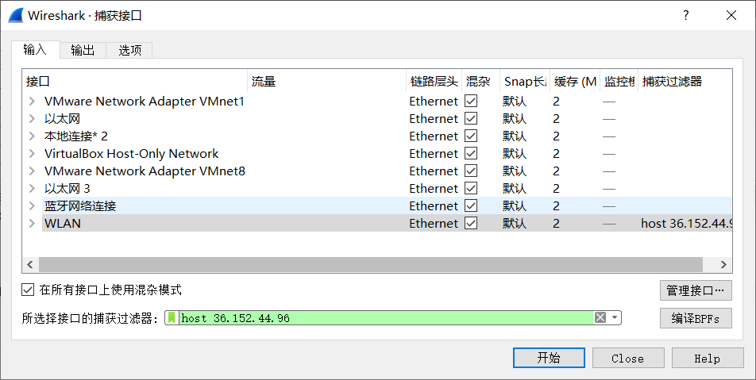

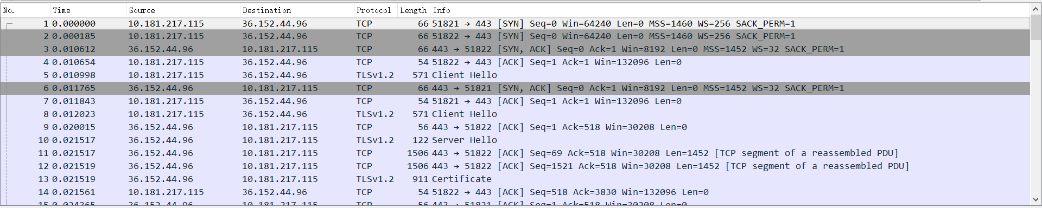

- 配置捕获过滤器，只捕获某类协议的数据包（tcp port xx 或者udp port xx）。
使用的过滤器： tcp port 80 ，希望捕获的协议类型： tcp 。
截图如下：
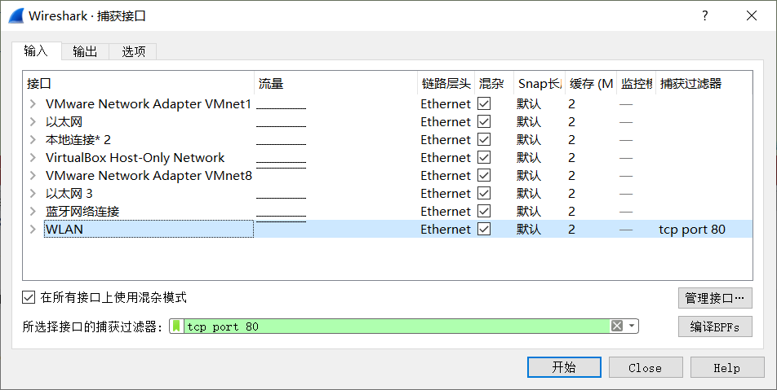

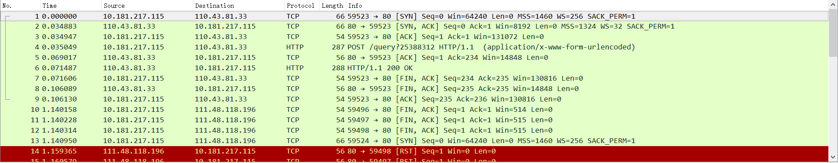

请在下面的每次捕获任务完成后，保存Wireshark抓包记录（.pcap格式），随报告一起提交。每一个任务一个单独文件（如dns.pcap、ping.pcap、tracert.pcap）。
- Part Two
任务1：使用nslookup命令，查询某个域名，并捕获这次的数据包。DNS数据包由哪几层协议构成？ 4层，分别为EthernetⅡ, IPv4, UDP, Domain Name System 。 使用的服务方端口是： 53 。
分别选择一个请求包和一个响应包，展开最高层协议的详细内容，标出交易ID、查询类型、查询的域名内容以及查询结果。

截图如下：
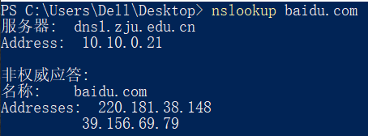

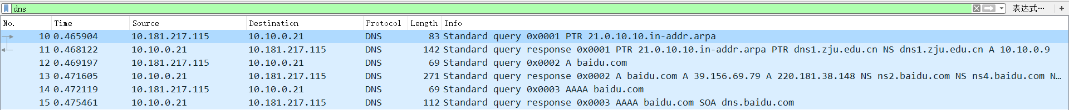

请求：
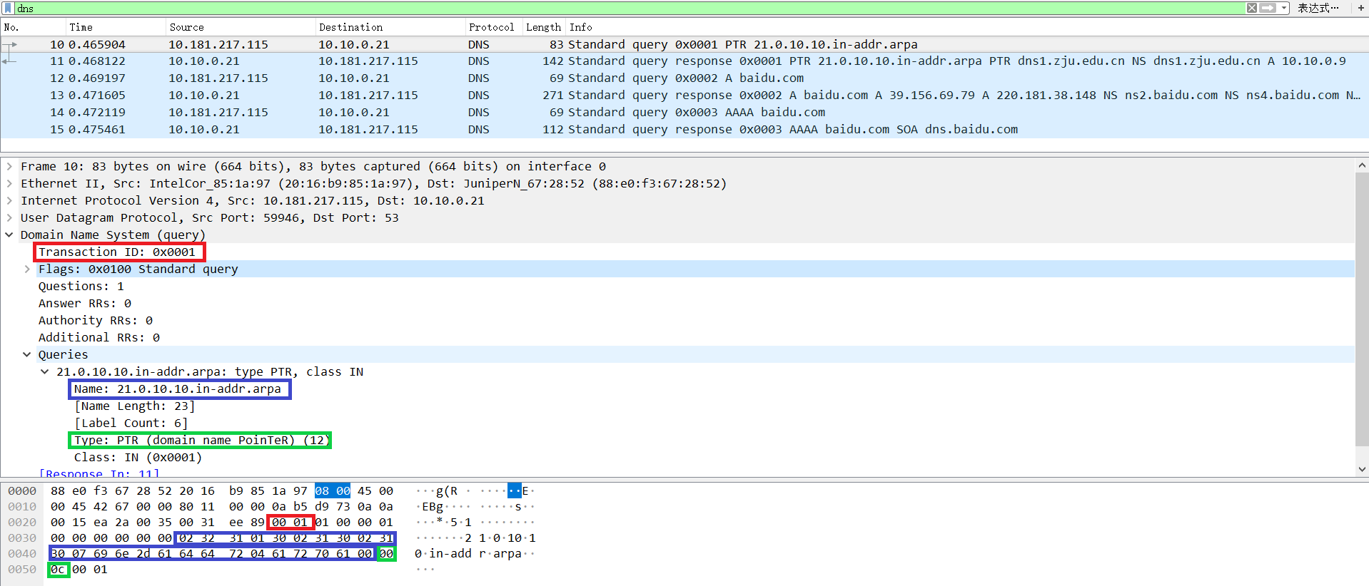
其中红色为交易ID，蓝色为查询对象内容，绿色为查询类型

响应：
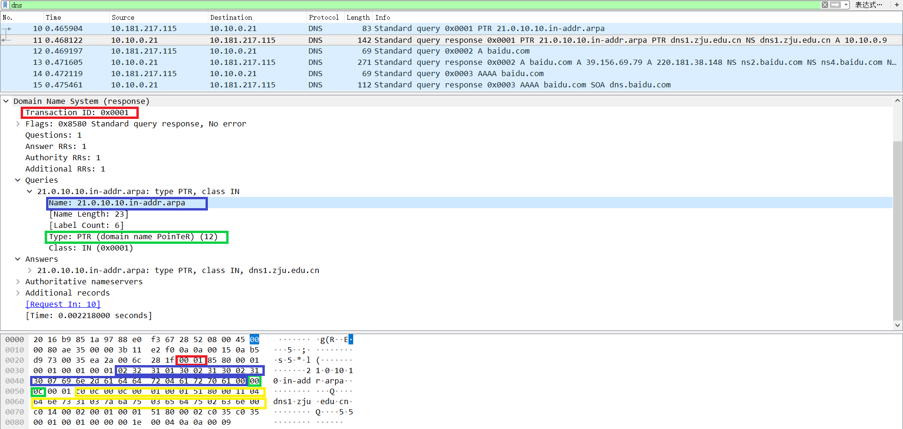
其中红色为交易ID，蓝色为查询对象内容，绿色为查询类型，黄色为查询结果

任务2：使用Ping命令，分别测试某个IP地址和某个域名的连通性，并捕获数据包。捕获到了哪些相关协议数据包？
Ping IP地址时： ICMP
Ping域名时： ICMP, ARP
ICMP数据包分别由哪几层协议构成？ 3层，分别是 EthernetⅡ, IPv4, Internet Control Message Protocol
分别选择一个ARP请求和响应数据包，展开最高层协议的详细内容，标出操作码、发送者IP地址、发送者MAC地址、查询的目标IP地址、Ethernet层的目标MAC地址以及查询结果。

截图如下：
ARP请求：
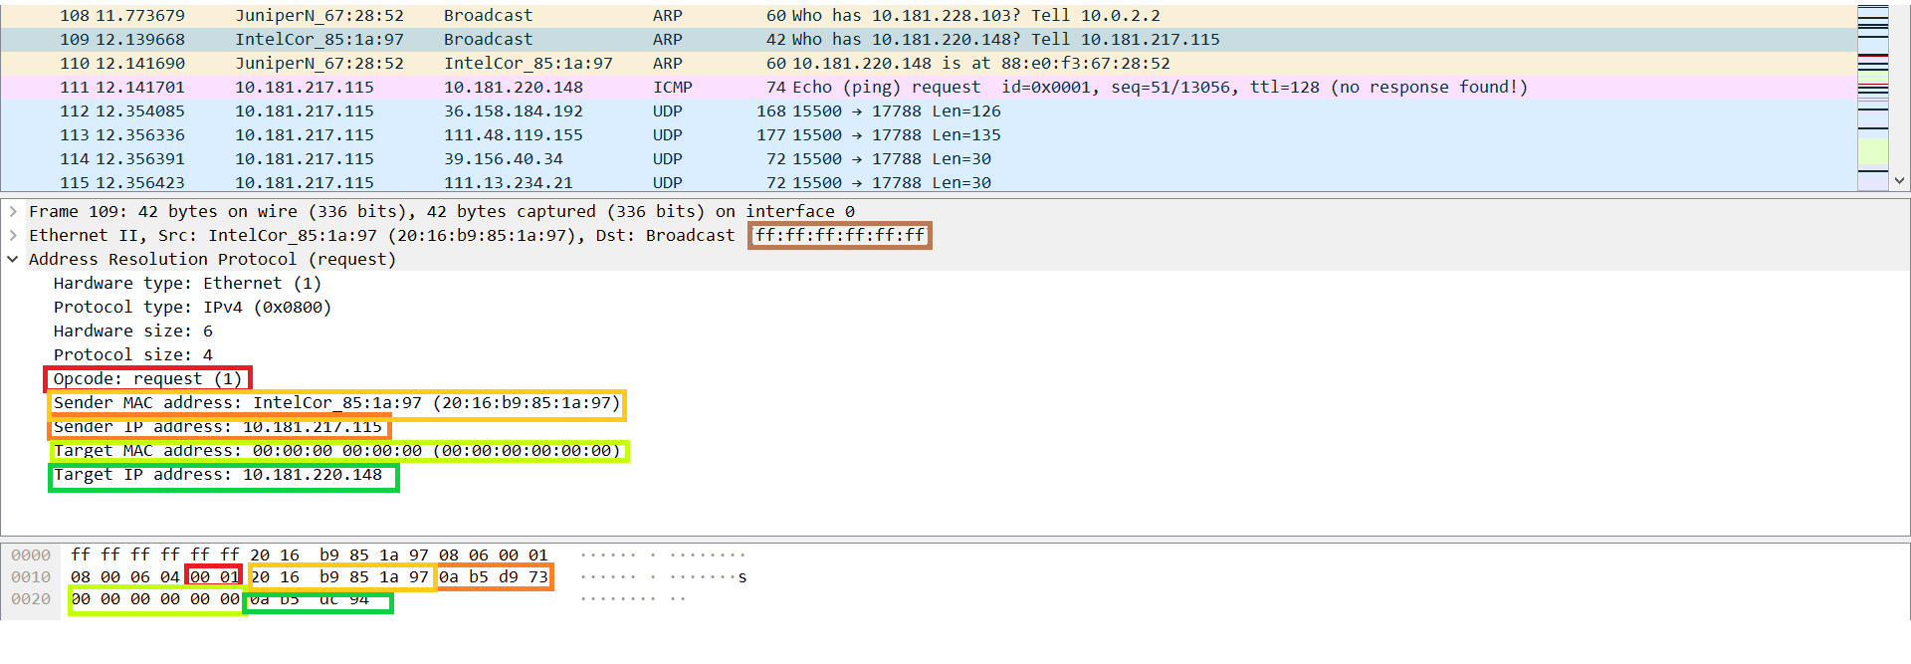
ARP响应：
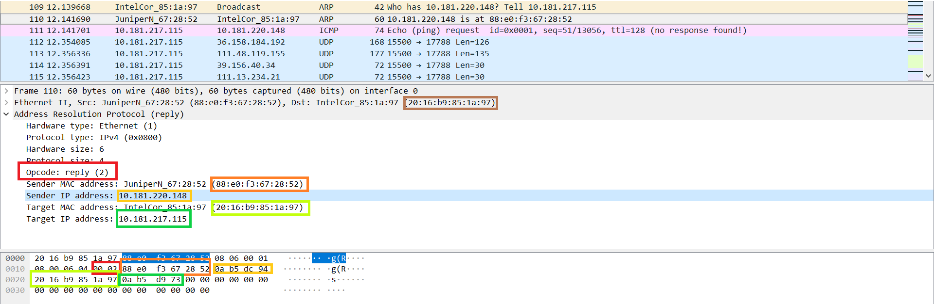

以上两者中，红色为操作码，淡黄色为源MAC，橙色为源IP，黄色为目标MAC，绿色为目标IP，褐色为Ethernet层目标MAC

分别选择一个ICMP请求和响应数据包，展开最高层协议的详细内容，标出类型、序号。

截图如下：
ICMP请求：
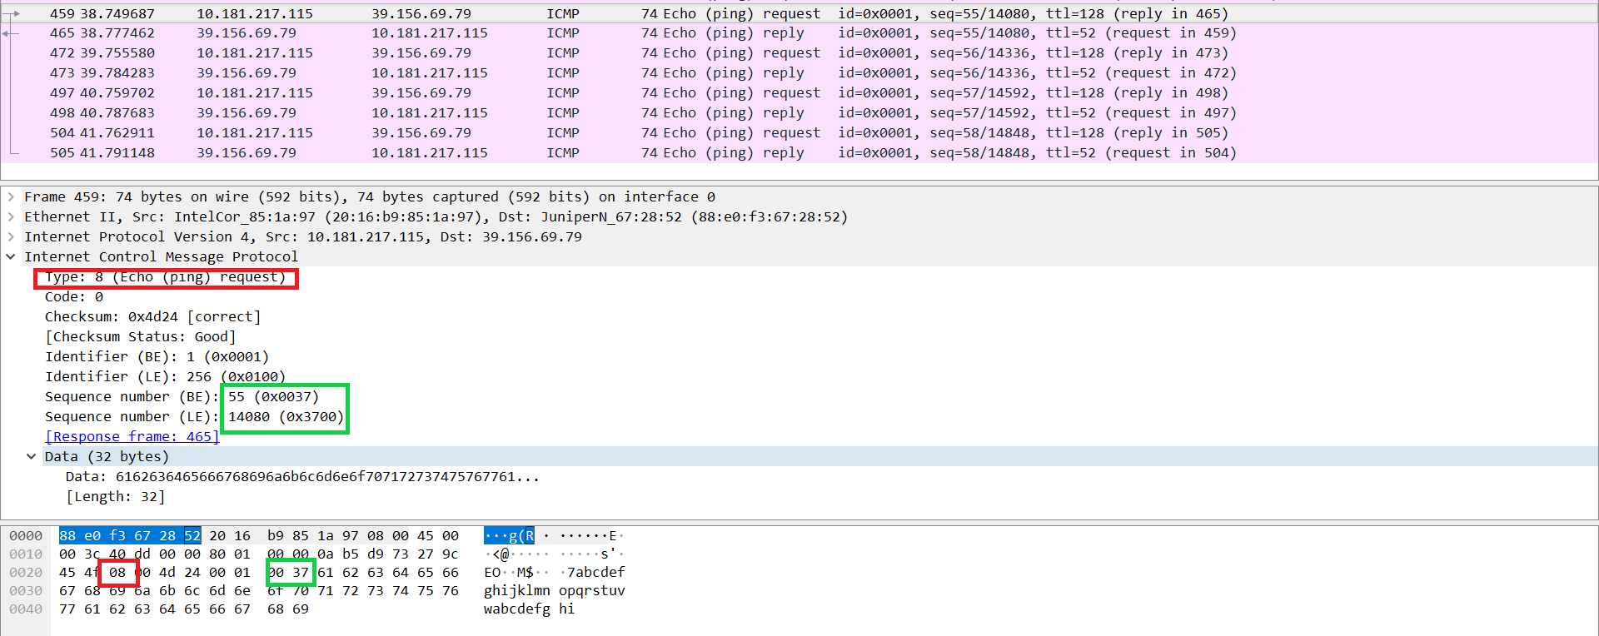

ICMP响应：
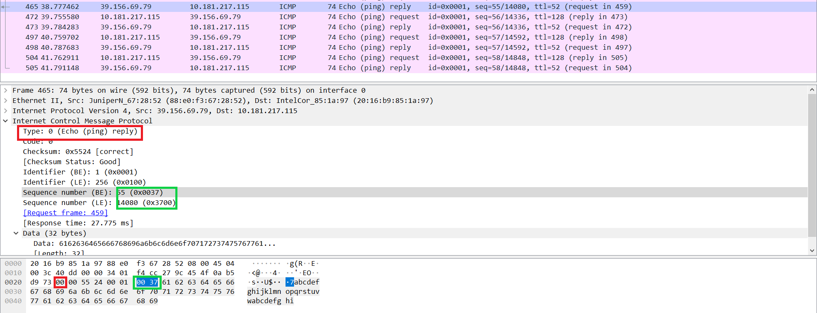

以上两者中，红色为类型，绿色为序号。

任务3：使用Tracert命令（Mac下使用Traceroute命令），跟踪某个外部IP地址的路由，并捕获这次的数据包。跟踪路由使用的数据包协议类型是： ICMP ，数据包由几层协议构成？ 3层，分别为Ethernet, IPv4, ICMP(Internet Contorl Message Protocol) 。
观察并记录请求包中IP协议层的TTL字段变化规律，第一个请求的TTL等于 1 ，同样TTL的请求连续发送了 3 个，然后每次TTL增加了 1 ，最后一个请求的TTL等于 16 。附上截图：

截图如下：
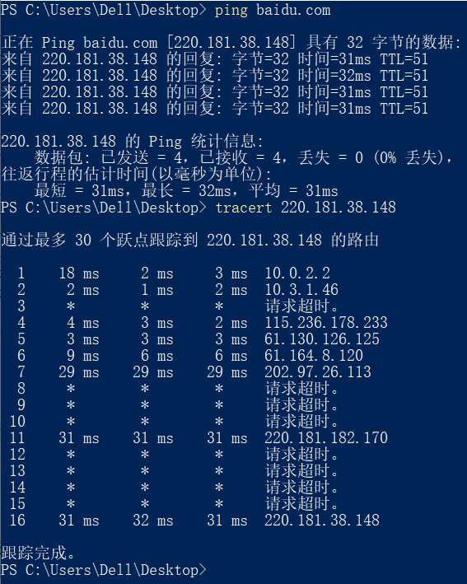
前几次ping截图：
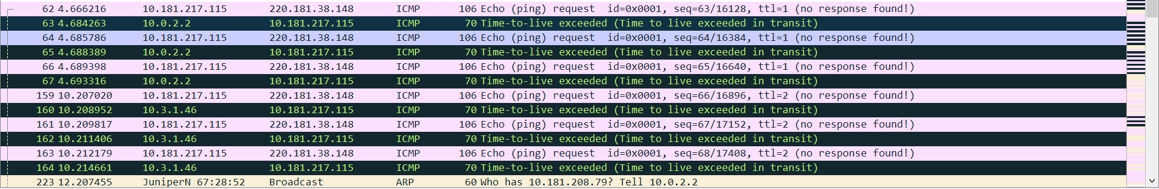

最后一次ping的截图：
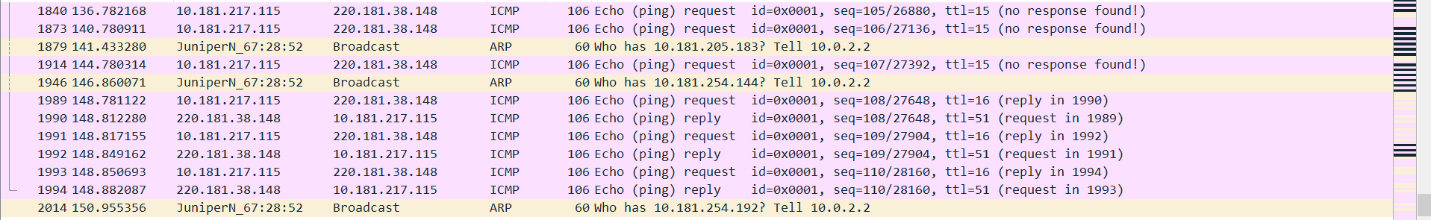

观察并记录响应包的信息，第一组响应包的发送者IP是： 10.0.2.2 ，标记ICMP层的类型字段。最后一组响应包的发送者IP是： 220.181.38.148 ，标记ICMP层的类型字段。

截图如下：
第一组：
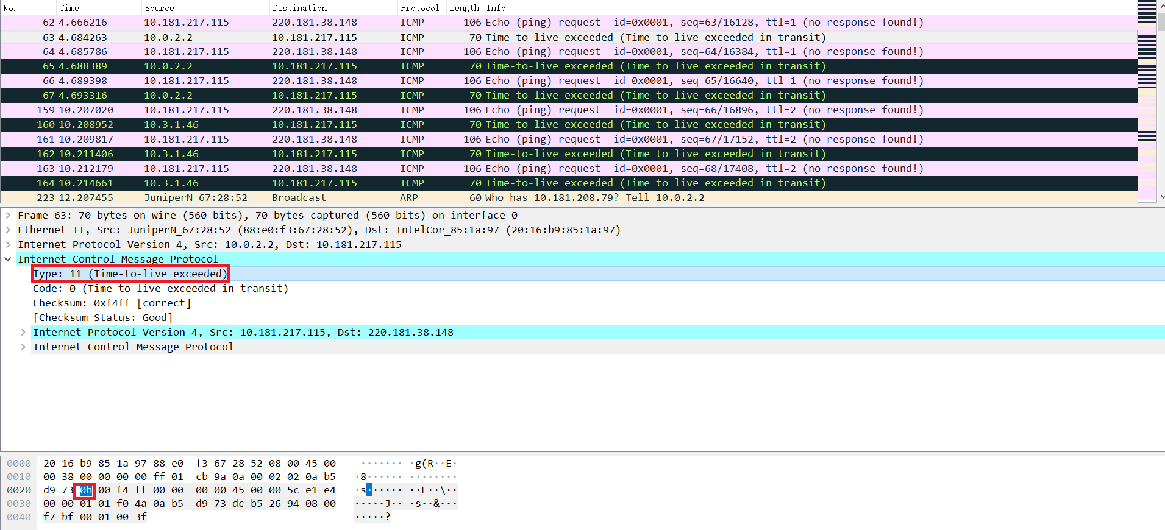

最后一组：
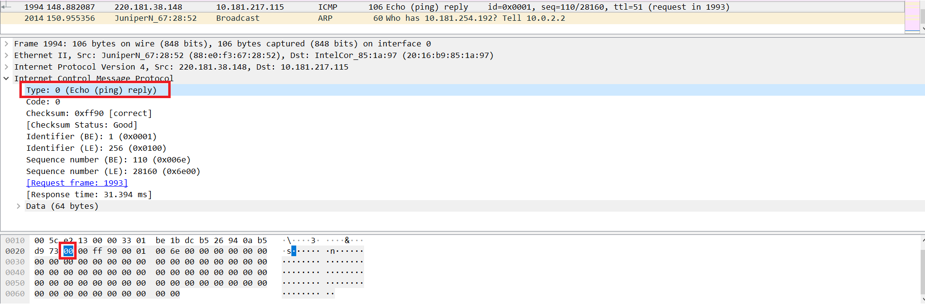
其中红色为ICMP的类型字段

- Part Three
- 运行ipconfig /flushdns命令清空DNS缓存，然后打开浏览器，访问www.zju.edu.cn，并使用捕获过滤器只捕获访问该网站的数据（过滤器设置：tcp port 80 or udp port 53），网页完全打开后，停止捕获。
捕获到的这些最高层的协议数据包分别由哪几层协议构成？
DNS： 以太网协议， IPv4协议， UDP协议， DNS协议
HTTP: 以太网协议， IP协议， TCP协议， HTTP协议
每种协议选取一个代表展开后截图，并标出源和目标IP地址、源和目标端口）

截图如下：
DNS：
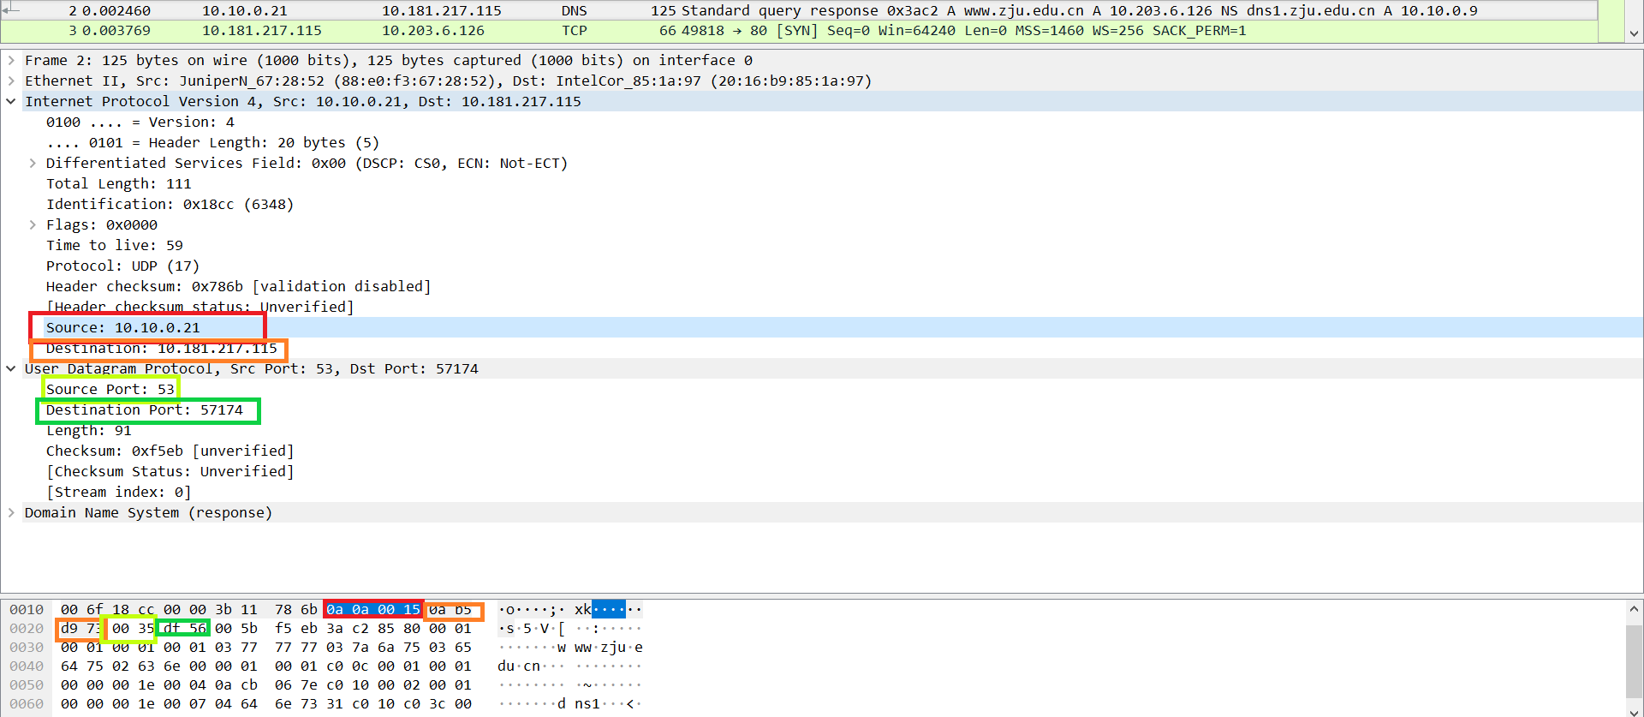

HTTP：
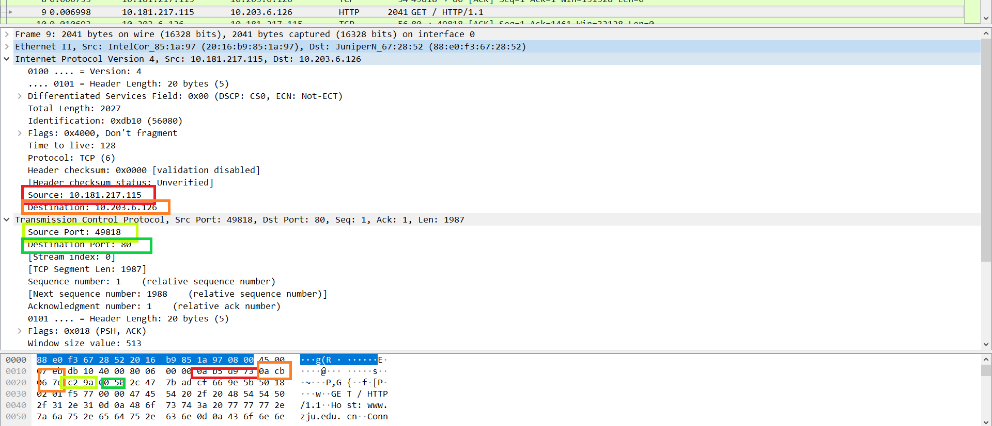
其中红色为源IP，橙色为目标IP，黄色为源端口，绿色为目标端口
- 为了打开网页，浏览器查询了哪些相关的域名？
域名列表： www.beian.miit.gov.cn, content-autofill.googleapis.com, toutiao.com, weibo.com, baidu.com, cuepa.cn, qq.com 以及一些zju.edu.cn 的子域名

部分截图如下：
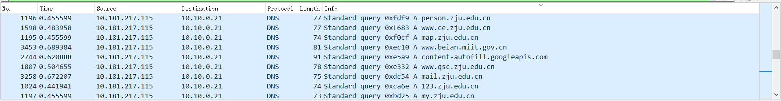

- 使用显示过滤器tcp.stream eq X，让X从0开始变化，直到没有数据。分析浏览器为了获取网页数据，总共建立了几个连接？（一个TCP流对应一个TCP连接）
TCP连接数： 7

截图如下：
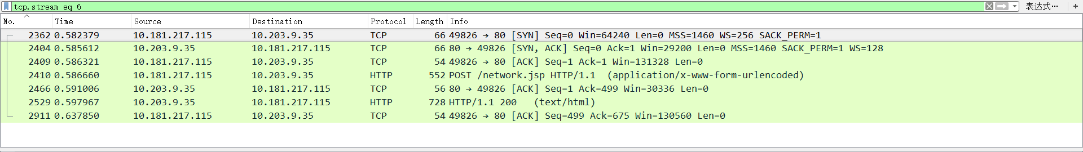

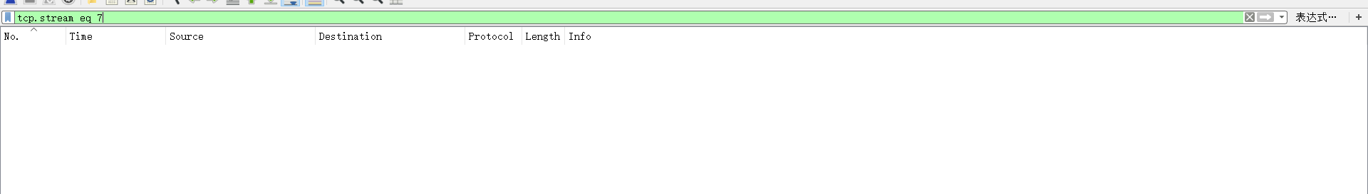

- 右键点击某个HTTP数据包，选择跟踪TCP流，可以看到HTTP会话的数据。分析浏览器与WEB服务器之间进行了几次HTTP会话（一对HTTP请求和响应对应一次HTTP会话）？注意：一个TCP流上可能存在多个HTTP会话。
HTTP会话数： 67

解释：各个TCP流分别有12，15，9，8，5，17，1个对话，共67个

- 选择一个HTTP的TCP流进行截图，标出请求和响应部分（最好有多个HTTP会话的）：
截图如下：
其中红色部分为请求，蓝色部分为响应。
选择序号为4（共5次对话）的TCP流进行跟踪：
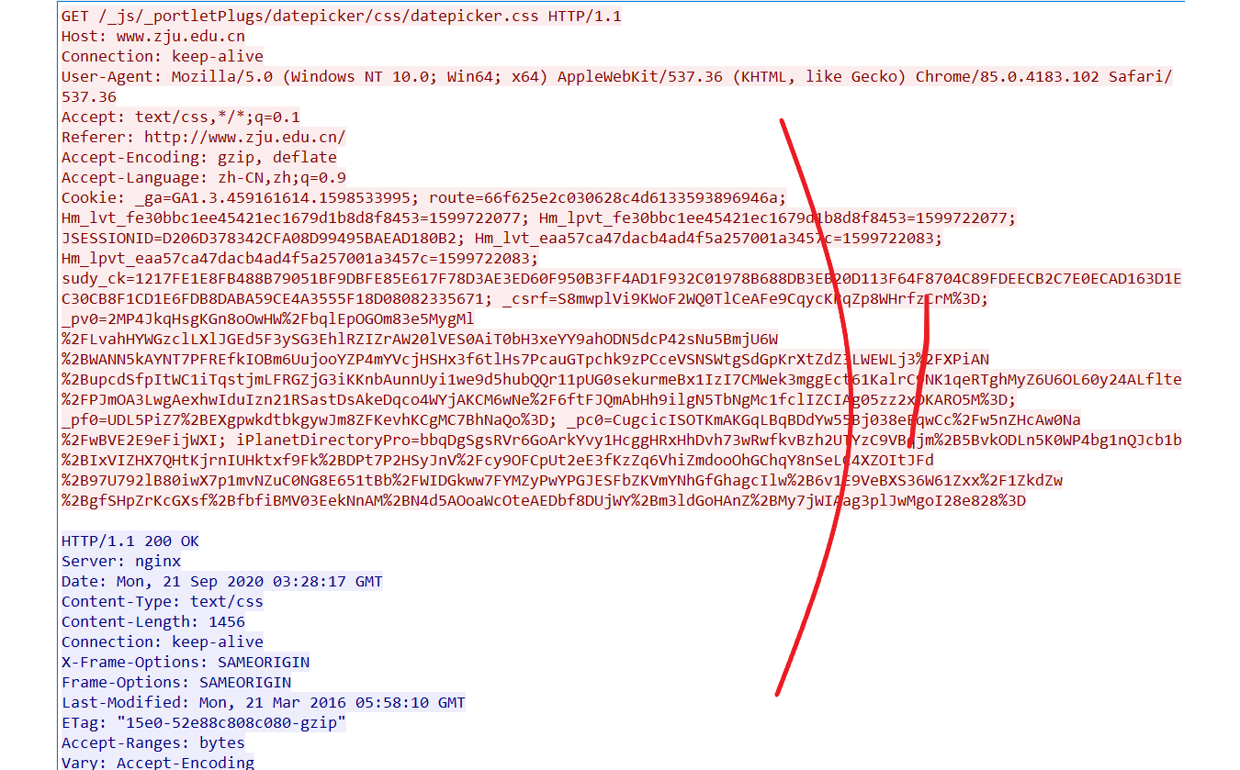
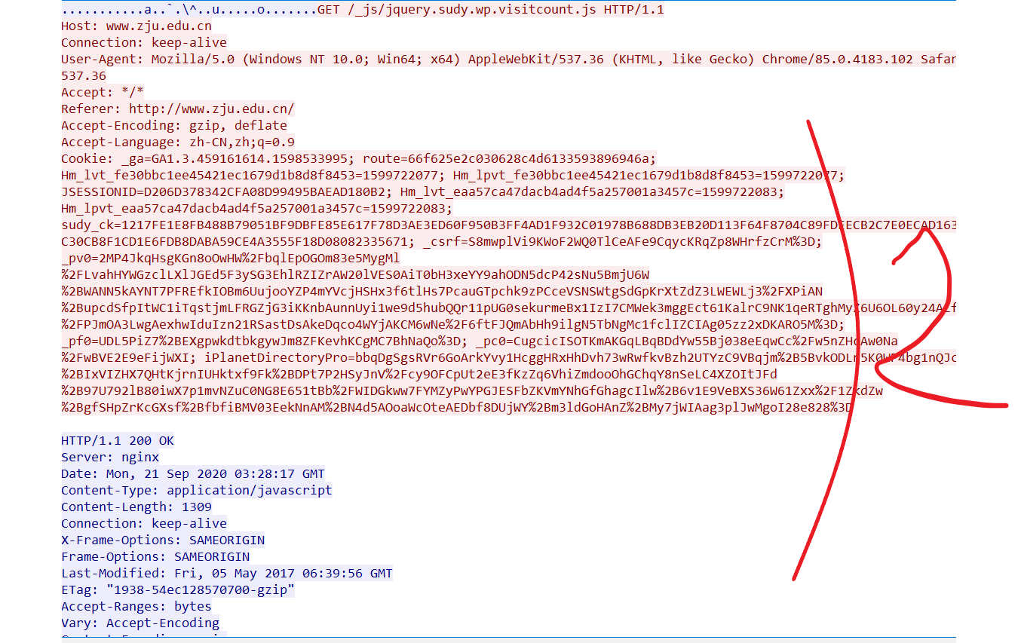

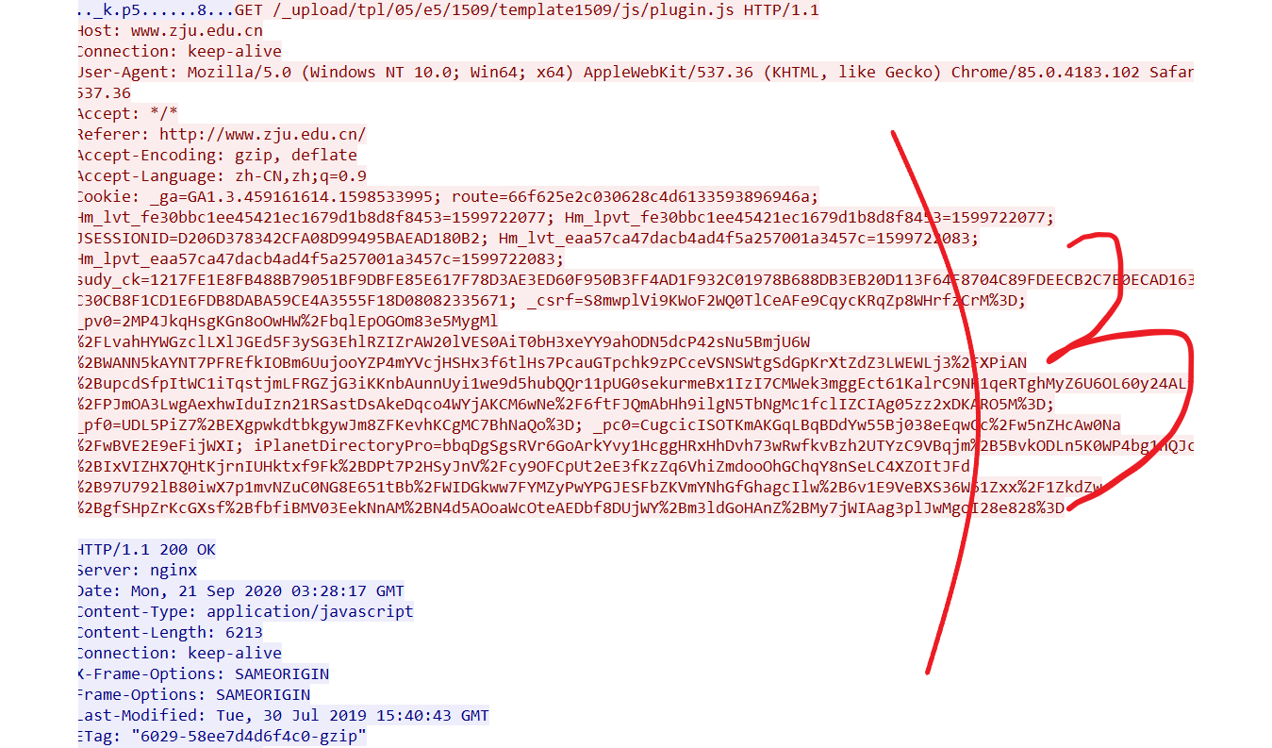
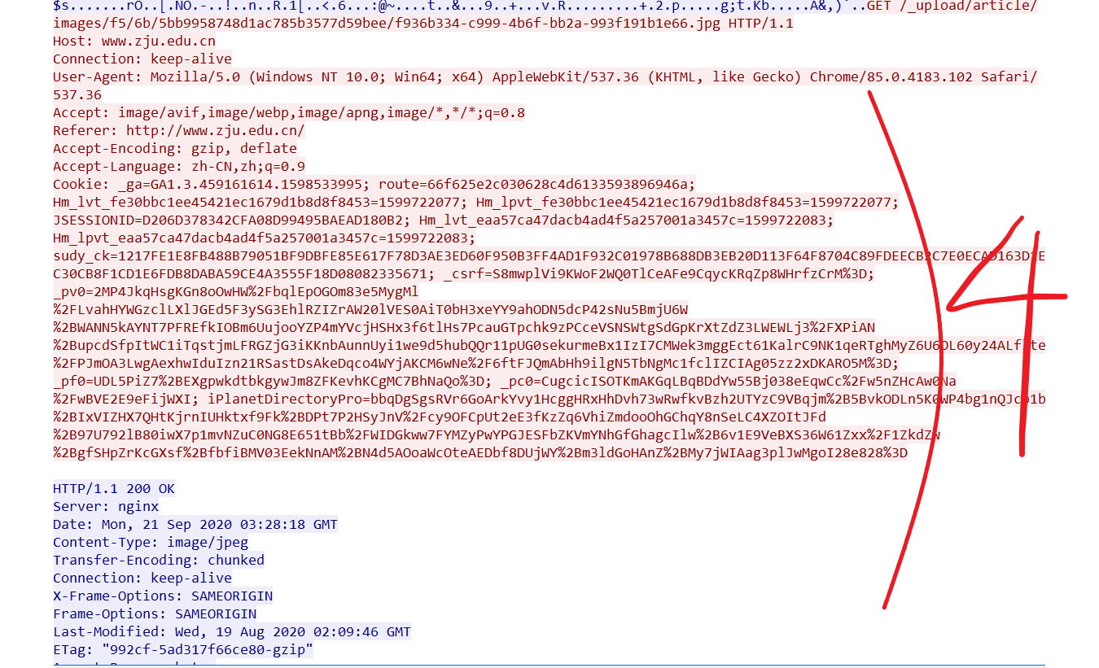
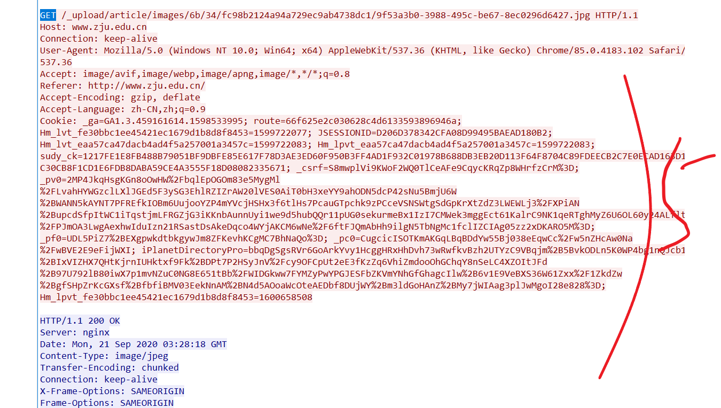

实验结果分析与思考
- 如果只想捕获某个特定WEB服务器IP地址相关的HTTP数据包，捕获过滤器应该怎么写？
(ip.addr == 该WEB服务器的ip地址) and http

- Ping发送的是什么类型的协议数据包？什么情况下会出现ARP数据包？ Ping一个域名和Ping一个IP地址出现的数据包有什么不同？
- Ping发送的是ICMP协议数据包；
- 当ping一个计算机内无缓存的域名时会出现ARP消息进行域名解析；
- ping一个域名和ping一个IP地址出现数据包的区别在于：当当前计算机内不存在所ping域名对应的IP地址时会先进行域名解析。

- Tracert/Traceroute发送的是什么类型的协议数据包，整个路由跟踪过程是如何进行的？
- Tracert/Traceroute发送的是ICMP类型的协议数据包；
2.
① 首先从源地址发出一个UDP探测包到目的地址，并将TTL设置为1，每次到达路由器的时候将TTL减1，当TTL变为0时，包被丢弃，路由器向源地址发回一个ICMP超时通知（ICMP Time Exceeded Message），内含发送IP包的所有内容及路由器的IP地址；
② 当源地址收到该ICMP包时，显示这一跳路由信息；
③ 每次发送时将设置的TTL值加1，依次如此进行，直到抵达最终的目的地。

- 如何理解TCP连接和HTTP会话？他们之间存在什么关系？
1. 首先HTTP协议是在TCP协议之上建立的，HTTP在发起请求时通过TCP协议建立起连接服务器的通道，请求结束后，立即断开TCP连接
2．其次在结构方面，HTTP属于应用层协议，在传输层使用TCP协议，在网络层使用IP协议。IP协议主要解决网络路由和寻址问题，TCP协议主要解决如何在IP层之上可靠的传递数据包，使在网络上的另一端收到发端发出的所有包，并且顺序与发出顺序一致。TCP有可靠，面向连接的特点。
3. 同时HTTP是无状态的短连接，而TCP是有状态的长连接

- DNS为什么选择使用UDP协议进行传输？而HTTP为什么选择使用TCP协议？
- 使用基于UDP的DNS协议只要一个请求和一个应答就可以完成；而使用基于TCP的DNS协议要三次握手、发送数据以及应答、四次挥手；所以基于TCP协议的DNS更浪费网络资源。
- DNS数据包不是那种大数据包，所以使用UDP不需要考虑分包，如果丢包那么就是全部丢包，如果收到了数据，那就是收到了全部数据。所以只需要考虑丢包的情况，丢包后只需要重新请求一次就好了。而且DNS的报文允许填入序号字段，对于请求报文和其对应的应答报文，这个字段是相同的，通过它可以区分DNS应答是对应的哪个请求
- 同时，UDP最多只有512Byte，只能传输小型数据。而HTTP一般是对大量数据进行操作，所以应该使用TCP协议。

讨论、心得
在完成本实验后，你可能会有很多待解答的问题，你可以把它们记在这里，接下来的学习中，你也许会逐渐得到答案的，同时也可以让老师了解到你有哪些困惑，老师在课堂可以安排针对性地解惑。等到课程结束后，你再回头看看这些问题时你或许会有不同的见解：
该实验较为简单，主要是针对wireshark抓包的使用。filter语法并不复杂，但是想真正拿到自己想要的东西，还并不容易。我在网上进行了相关知识的大量学习，发现其实本实验中我们用到的filter知识只是冰山一角，还有正则表达式等更加精妙的用法等着我们去学习。
同时我也意识到了书本上的网络协议和网络上真实运行流动的各种各样的分层协作的协议是不一样的。不同的指令需要的网络协议是不一样的。在我们专业中，更多的知识应该通过实践去获取，而不能简单停留在书本层次。
在本次实验中我学会了使用wireshark软件捕获各协议报文内容，并展开对其内部数据的传输做一定的了解。一些过滤统计的技巧也让实验变得容易。通过对报文格式的分析，我也更加深入地了解了ARP协议，ICMP协议，HTTP协议的工作过程。

在实验过程中你可能会遇到的困难，并得到了宝贵的经验教训，请把它们记录下来，提供给其他人参考吧：
对于filter语法的使用需要进一步的学习。计算机网络实验需要不断自我超越，动手操作。这些实验可以提高自己动手解决问题的能力。
一些filter的语法可以参照这篇文章：https://www.cnblogs.com/laoxiajiadeyun/p/10365073.html
另外对于TCP流我不是很熟悉，也查找了大量的知识进行学习。、，可以参照这篇文章进行学习：
https://blog.csdn.net/bcbobo21cn/article/details/91349077

你对本实验安排有哪些更好的建议呢？欢迎献计献策：
我觉得本实验较为基础，目前的安排已经很不错了。一个建议是，报告中有一些词语不是很通俗易懂，比如外部IP等，或许可以给出明确的指示，比如告知学生：先ping 指定域名，然后获得一个IP，然后tracert 该IP 来进行实验。或许更便于学生理解。

